v Praze, 31. 7. 2020

Cena ministra školství, mládeže a tělovýchovy pro rok 2020 – kategorie mimořádných činů studentů či absolventů bakalářského, magisterského nebo doktorského studijního programu prokazujících občanskou statečnost, odpovědnost nebo obětavost

Zdůvodnění NOMINACE BC. KATEŘINY HOLUBOVÉ (dříve 1. LF, nyní FF UK) ZA Mimořádné činy v období koronavirové pandemie na jaře 2020

Bc. Kateřina Holubová v době koronavirové epidemie svými neotřelými činy zásadním způsobem ovlivnila životy řady studentů a akademiků Univerzity Karlovy i dalších vysokých škol a institucí. Konala včasně a zároveň dlouhodobě (v podstatě ihned od 10. 3. 2020 do dnešních dní), po celou dobu reagovala téměř nonstop, postupovala vždy diskrétně, trpělivě, citlivě a s respektem k individuálním potřebám jednotlivců, kteří „její pomoc“ vyhledali (a stále vyhledávají).
Každá z níže vyjmenovaných aktivit by sama o sobě byla hodná navržení na tuto cenu. Výjimečnost činů Bc. Kateřiny Holubové je umocněna množstvím aktivit, v kterých se během koronavirové pandemie angažovala:
- Web Výuka na dálku: Neslyšící a nedoslýchaví studenti (dosud na https://sites.google.com/view/vyukanadalku, momentálně v procesu přechodu na doménu FF UK)
  - Ústav jazyků a komunikace neslyšících FF UK (ÚJKN) je pověřen zajišťováním podmínek umožňujících plné zapojení do akademického života neslyšících, nedoslýchavých a ohluchlých studentů (potažmo uchazečů a akademiků) FF UK, popř. celé UK (viz https://ujkn.ff.cuni.cz/cs/sluzby/ a https://centrumcarolina.cuni.cz/CC-25.html).
  - To v běžných podmínkách spočívá v mnoha úkonech směřujících jak k těmto studentům, uchazečům a akademikům, tak k jejich vyučujícím, kolegům, spolužákům atd.
  - V situaci, kdy ze dne na den byla zakázána prezenční výuka, bylo nutno téměř okamžitě nastavit nové mechanismy umožňující plné zapojení neslyšících, nedoslýchavých a ohluchlých studentů a akademiků do výuky v distančních podmínkách. Proto po domluvě s ředitelkou ÚJKN vytvořila Bc. Kateřina Holubová webové stránky, které poskytovaly základní technickou pomoc s on-line výukou jak studentům, tak vyučujícím.
  - Za období od 19. 3. do 19. 7. 2020 poslali návštěvníci Bc. Kateřině Holubové (jako administrátorce webu) 601 zpráv, z toho 288 dotazů či žádostí o pomoc. Na všechny tyto dotazy/žádosti Bc. Kateřina Holubová téměř v reálném čase odpovídala. Vedle toho web stále doplňovala a rozšiřovala. Ve všech těchto činnostech pokračuje i nadále (i když od 1. 4. 2020 jako zaměstnankyně ÚJKN /ve spolupráci s Centrem Carolina UK/, kvantitou a kvalitou své práce vysoce převyšuje požadavky kladené na ni výší pracovního úvazku v ÚJKN a náplní práce).
  - Kromě množství návštěvníků a interakcí stojí za pozornost spektrum uživatelů webu (vyučující i studenti z mnoha vysokých škol a dalších vzdělávacích institucí, v převážné většině slyšící) a neobyčejně široké znalosti a kompetence Bc. Kateřiny Holubové, jež při vytváření a správě webu uplatňuje.
  - Webová stránka se stane trvalou součástí „podpory poskytované ÚJKN studentům, uchazečům, akademikům a dalším spolupracujícím osobám směřující k vytváření podmínek vhodných pro plnohodnotné zapojení neslyšících, nedoslýchavých a ohluchlých studentů a akademiků UK do akademického života“.
- Web Neslyšící a nedoslýchaví studenti na UK (NaNUK): Kontaktní výuka v době krizových opatření: Tipy a doporučení pro vyučující a studenty (https://neslysicinauk.ff.cuni.cz/)
  - V době, kdy bylo možno postupně se navracet k prezenční výuce, byli neslyšící, nedoslýchaví a ohluchlí studenti, akademici (a posléze i uchazeči) a jejich vyučující, kolegové a spolužáci konfrontováni s dalšími novými situacemi: Jak se zapojit do výuky (ak. života), když je povinné chránit si ústa a dýchací cesty pokrývkou znemožňující odezírání při komunikaci v mluveném jazyce či velmi omezující porozumění při komunikaci ve znakovém jazyce?
  - V této situaci vytvořila Bc. Kateřina Holubová další web, shromažďující tipy, rady atd., jak postupovat. Web opět spravovala a nadále spravovat bude.
  - Za období od 11. 5. do 18. 7. 2020 zaslali návštěvníci Bc. Kateřině Holubové (coby administrátorce) 111 zpráv, z toho 55 dotazů či žádostí o pomoc, na něž Bc. Kateřina Holubové vždy velice rychle reagovala. Návštěvníci webu byli opět z různých vysokých škol a institucí napříč celou ČR.
  - Ačkoli tento web vytvořila Bc. Kateřina Holubová už v rámci svých pracovních povinností v rámci ÚJKN /ve spolupráci s Centrem Carolina UK/, kvantitou a kvalitou své práce opět vysoce převyšuje požadavky kladené na ni výší pracovního úvazku v ÚJKN a náplní práce.
  - Také tento web bude trvalou součástí „podpory poskytované ÚJKN studentům, uchazečům, akademikům a dalším spolupracujícím osobám směřující k vytváření podmínek vhodných pro plnohodnotné zapojení neslyšících, nedoslýchavých a ohluchlých studentů a akademiků UK do akademického života“.

- Facebooková skupina Neslyšící a nedoslýchaví studenti Univerzity Karlovy (https://www.facebook.com/groups/504766356861831)
  - K sdílení tipů, rad, zkušeností, ale i obav neslyšících a nedoslýchavých studentů UK (i jiných univerzit) vytvořila Bc. Kateřina Holubová uzavřenou facebookovou skupinu. Spravuje je ji a nadále plánuje spravovat.
- Poradenství, krizová intervence a ergoterapeutické poradenství (realizované mj. v českém znakovém jazyce)
- V rámci svých vlastních aktivit nesouvisejících s ÚJKN poskytovala Bc. Kateřina Holubová v době koronavirové krize poradenství, ergoterapeutické poradenství a krizovou intervenci v rámci projektu #delamcomuzu (viz https://www.facebook.com/groups/647301479390228/permalink/649464495840593/?__tn__=K-R a https://ujkn.ff.cuni.cz/cs/2020/04/07/potrebujete-poradit-ci-pomoct/).
- Vzhledem k tomu, že je rodilou mluvčí českého znakového jazyka, komunikovala s klienty, kteří o to měli zájem, v českém znakovém jazyce.
- V období 1. 4. do 18. 6. 2020 se Bc. Kateřina Holubová v rámci tohoto poradenství věnovala i studentům UK, konkr. ergoterapeutickému poradenství v rozsahu celkem 65 hodin a poradenství a krizové intervenci 26 hodin.

Závěrem: Bc. Kateřina Holubová i v „klidných časech“ vyniká mimořádnou činorodostí, ochotou, entuziasmem a silným sociálním cítěním. To vše v opoře o vskutku pevné, široké a hluboké odborné znalosti a kompetence (jejichž základy byly položeny studiem několika oborů na Univerzitě Karlově). Její aktivity během koronavirové epidemie v 2020 však nabyly zcela nových – a nutno podotknout, že před tím nikým netušených a nepředstavitelných – rozměrů. O významnosti jejích „každodenních drobných činů“ svědčí mj. ohlasy a poděkování, jež jako ředitelka ÚJKN poměrně často dostávám. Jejich autory nejsou zdaleka jen studenti či akademici UK a už vůbec ne jen studenti či akademici neslyšící, nedoslýchaví či ohluchlí. V nemalém množství případů jsou v poděkováních navíc vzpomínány opravdu hraniční lidské situace, v nichž byla Bc. Kateřina Holubová pisatelům klíčovou oporou.

Mgr. Andrea Hudáková, Ph.D.
ředitelka Ústavu jazyků a komunikace neslyšících FF UK
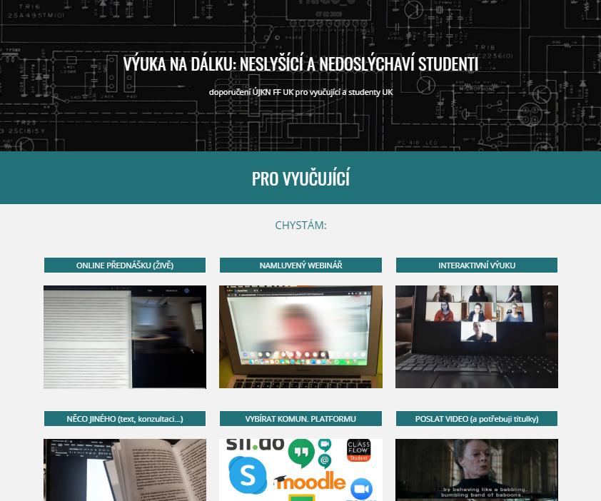
WEB VÝUKA NA DÁLKU: NESLYŠÍCÍ A NEDOSLÝCHAVÍ STUDENTI https://sites.google.com/view/vyukanadalku
březen/duben (19. 3. – 19. 4.)
celkový počet „zpráv“ (maily, formuláře, Messenger, Skype): 226, z toho dotazů/žádostí o řešení: 168
3 nejčastější témata:
  - možnosti výuky na dálku (výběr vhodné komunikační platformy, doplňující dotazy k informacím na webu, řešení technických potíží, výběr kamery, propojení sluchadel/kochleárních implantátů s PC, využití indukční smyčky atd.)
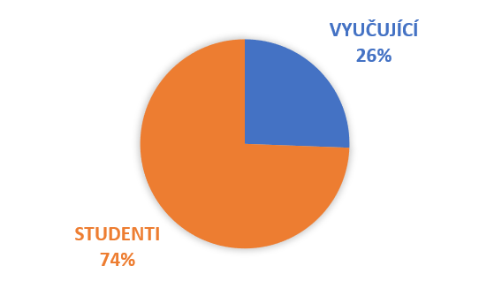
  - řešení komunikačních bariér při výuce na dálku (při /nezáměrné i záměrné/ absenci přepisu/tlumočení)
  - komunikace s kontaktními osobami na fakultách, vyučujícími atd.

konverzní poměr: 4,84 %

duben/květen (20. 4. – 19. 5.)
celkový počet „zpráv“ (maily, formuláře, Messenger, Skype): 102, z toho dotazů/žádostí o řešení: 76
3 nejčastější témata:
- potíže se zvládáním výuky na dálku (organizace času, nulový přínos výuky/chybějící informace/nepochopení látky /v souvislosti s tím, že z nějakého důvodu nechtěli služby nebo to jiným způsobem řešit s vyučujícím/, texty bez překladu jako náhrada přednášky /s tímto potíže zejm. u neslyšících-mluvčích českého znakového jazyka/ atd.) + technické řešení konzultací s vyučujícími
- možnosti výuky na dálku (výběr vhodné komunikační platformy, řešení technických potíží, doplňující dotazy k informacím na webu, výběr kamery atd. + nově nastavování mikrofonů studentů, kteří se chtěli do výuky zapojit, a řešení diskuzí + vytváření automatických skupin na komunikační platformě tak, aby ve skupině, kde je neslyšící nebo nedoslýchavý student, byl i přepisovatel)
- titulkování videí (vč. videí z nahraných přednášek)
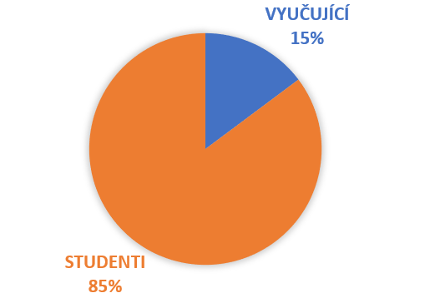
konverzní poměr: 4,2 %

květen/červen (20. 5. – 18. 6.)
celkový počet „zpráv“ (maily, Messenger, Skype): 189, z toho dotazů/žádostí o řešení: 113
3 nejčastější témata:
- možnosti atestace na dálku (výběr vhodné komunikační platformy, řešení technických potíží – zde už převážně studentů, kteří se dosud do výuky nijak nezapojovali: nastavování kamer a mikrofonů, párování s KI/sluchadly, nastavování FM systému atd.) + řešení on-line testů
- různé potíže ve zkouškovém období (obavy z komunikačních bariér, potíže s komunikací s vyučujícím ohledně formy zkoušky a řešení komunikačních bariér, nesrozumitelné instrukce před testem (studenti bez služeb), chybějící komunikace se spolužáky, nedostupné baterie do sluchadel, organizace času atd. – vše ztěžuje stres spojovaný se zkouškovým obdobím a psaním bakalářských prací obecně)
- atestace s rouškami atd.
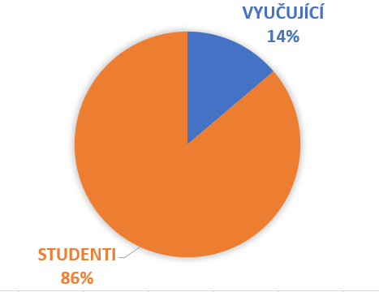
konverzní poměr: 5,8 %

červen/červenec (19. 6. – 19. 7.)
celkový počet „zpráv“ (maily, formuláře, Messenger, Skype): 84 (spíše poděkování atd.), z toho dotazů/žádostí o řešení: 31
3 nejčastější témata:
- obavy z přijímacího řízení (zde řešena zejm. technika /sluchadla, kochleární implantáty, FM systém atd./, u zbytku jen ujištění, že pokud žádali o modifikaci, mělo by být vše OK a štíty zajištěny atd., příp. aby pro jistotu ještě napsali kontaktním osobám, příp. jiným konkrétním osobám, pokud byli z jiné univerzity, a ověřili) / obavy z budoucího semestru, který by se mohl konat také distančně (přípravy atd.)
- tipy na nákup nové techniky/softwaru pro další semestr (na základě potíží, které nastaly v předchozím semestru)
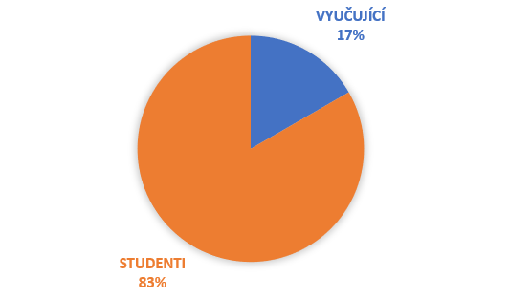
- možnosti konzultace a atestace na dálku (výběr vhodné komunikační platformy, řešení technických potíží: nastavování kamer a mikrofonů, párování s kochleárními implantáty/sluchadly, nastavování FM systému atd.) (pozn.: zde už velmi často konzultace k závěrečným pracím)
pozn.: Zde byla velká část dotazů od uchazečů, které čekaly přijímací zkoušky, nebo od těch, kteří byli přijati a čeká je první semestr na VŠ (v grafu zařazeni pod studenty)

WEB KONTAKTNÍ VÝUKA
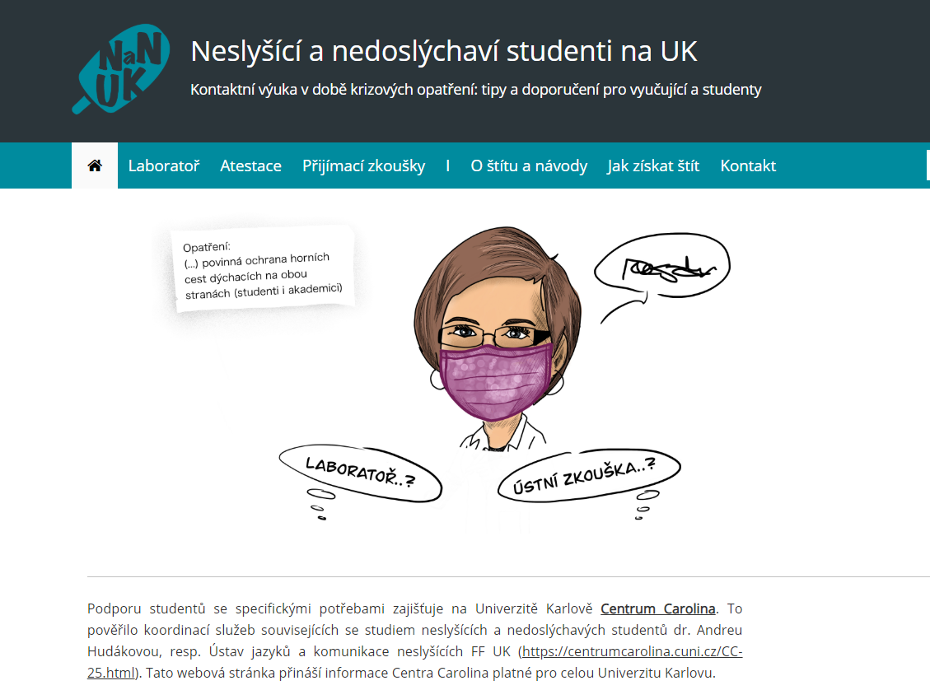
https://neslysicinauk.ff.cuni.cz/

květen/červen (11. 5. – 18. 6.)
celkový počet „zpráv“ (maily, Messenger, Skype): 61, z toho dotazů/žádostí o řešení: 40
3 nejčastější témata:
- řešení překážek ohledně nošení štítů + alternativy (např. student štíty nechce)
- dotazy ohledně komunikace s kontaktními osobami, vyučujícími atd.
- možnosti vyzvedávání štítů (nejčastější problém: student mimo Prahu, zkouška ráno, nestíhá vyzvednout štít, proto zvažuje, zda to stojí za to)
červen/červenec (19. 6. – 18. 7.)
celkový počet „zpráv“ (maily, Messenger, Skype): 50 (spíše poděkování atd.), z toho dotazů/žádostí o řešení: 15
3 nejčastější témata:
- dotazy ohledně komunikace s kontaktními osobami, vyučujícími atd. (spíše příprava na ZS)
- zajištěnost u přijímaček?
- informace o štítech (zejm. jak uchovávat, lze je použít v ZS? atd.)

pozn.: Zde spíše přijatí uchazeči-budoucí studenti

Mimo UK (ergo poradenství + poradenství a krizová intervence zdarma v rámci projektu #delamcomuzu)
https://ujkn.ff.cuni.cz/cs/2020/04/07/potrebujete-poradit-ci-pomoct/

1. 4. – 18. 6. 2020 (počítáni pouze studenti UK, bez ohledu na sluch)

ergo poradenství: 65 hodin
poradenství a krizová intervence: 26 hodin

pozn.: V závěru tohoto období výrazně vzrostly žádosti o ergoterapii, od 19. 6. 2020 Bc. Kateřina Holubová už nepřijímala nové klienty, směřuje je sem: https://centrumcarolina.cuni.cz/CC-35.html nebo sem: https://centrumcarolina.cuni.cz/CC-38.html (kapacita Centra Carolina je bohužel velmi omezená, proto mnozí klienti musí na intervenci dlouho čekat).

